Construcción de la Matriz Insumo-Producto 70×70 de Uruguay, 2016 y su ampliación al período 2018 a 2024
Metodología, fuentes, supuestos y análisis de resultados
Proyecto CEPAL / OIT — Uruguay
Julio 2026
Consultor: Pedro Elosegui

Resumen Ejecutivo

En el presente informe se describe la construcción de una matriz insumo-producto (MIP) de 70 sectores × 70 sectores para Uruguay en el formato regional CEPAL-FIGARO, partiendo de la MIP oficial del BCU base 2016 (108 industrias). La matriz 2016 se actualizó por el método RAS a la serie 2018-2024, con objetivos de producción y consumo intermedio por sector del BCU, en tres valuaciones: precios constantes 2016, corrientes y dólares. Se generó también la matriz de importaciones 70×70 para todos los años. En base a las series y matrices se calcularon los multiplicadores y encadenamientos (push/pull) y se integraron indicadores de empleo, género e informalidad por sector a partir de los microdatos de la Encuesta Continua de Hogares (ECH) del INE, más el empleo generado por las exportaciones.
Los principales resultados indican que el aparato productivo se articula en un núcleo agro-agroindustrial (agro, silvicultura, carne y lácteos) de alto arrastre y empuje, con servicios que resultan en una base transversal relevante de comercio, transporte, finanzas y servicios profesionales. El multiplicador de producción promedio es 1,57, que se mantiene estable en toda la serie. Entre los sectores que más traccionan se destacan las manufacturas basadas en recursos naturales, como la madera 2,29; carne/lácteos 2,17; cuero; papel; molinería que tienen el mayor multiplicador de producción. En tanto, el sector agro y los servicios de distribución son los de mayor encadenamiento hacia adelante.
El empleo se ubicó entre 1,57 y 1,67 millones de ocupados en el período 2018-2024: la pandemia redujo el empleo un 3,7% en 2020 (1,568 millones, unos 60 mil ocupados menos que en 2019), con recuperación completa entre el segundo semestre de 2021 y 2022. El empleo se concentra en comercio, salud, construcción, educación y administración pública. El empleo por género indica que las mujeres son el 46% de los ocupados, pero los sectores clave y de base, los que más traccionan la economía, tienen una participación de 20% y 36% de mujeres. Mientras que el empleo femenino se concentra en servicios sociales (salud, educación), servicio doméstico y manufacturas livianas. La tasa de informalidad medida a partir de la ECH, se mantiene aproximadamente entre 22-25%, aunque bajó transitoriamente en 2020-2021 (la pandemia destruyó proporcionalmente más empleo informal). La mayor informalidad es en servicios personales, textiles/vestimenta, pesca, silvicultura, construcción y agro, y mínima en el sector público, la enseñanza, la salud y las finanzas. Por su parte, las exportaciones sostienen alrededor del 20,5% del empleo total (con aproximadamente 336.000 ocupados), concentrado en la cadena agroexportadora, con fuerte empleo indirecto en la agricultura, y una participación del empleo femenino del 36% (menor que el promedio de los sectores) que al igual que el empleo informal se concentra más en otras actividades.

1. Objetivo y alcance
Este documento describe la construcción de una matriz insumo-producto (MIP) de 70 sectores por 70 sectores para Uruguay abarcando el período 2018 a 2024, elaborada en el marco del trabajo conjunto CEPAL/OIT, siguiendo el enfoque aplicado previamente para el resto de los países del Mercosur, incluyendo a Argentina, Bolivia, Brasil, Paraguay y Venezuela. La MIP resultante conforme la apertura sectorial definida por CEPAL-FIGARO es sector × sector (industria × industria), registra flujos de origen nacional (doméstica) valuada a precios básicos y expresada en dólares.
En el caso de Uruguay el punto de partida es la MIP oficial del Banco Central del Uruguay (BCU) de base 2016, disponible en dos aperturas detalladas: 108 industrias (industria × industria) y 128 productos (producto × producto). La matriz de 70 sectores se obtuvo a partir de la agregación de las 108 industrias, usando el detalle de 128 productos en aquellos sectores donde resultara relevante para separar e imputar mejor las actividades requeridas en el formato estándar regional de 70 actividades. Todo el proceso es reproducible y auditable, y se acompaña de scripts de Python documentados que parten de los Excel originales y regeneran cada resultado.
La MIP 2016 provee la base para la actualización vía RAS a los años 2018 hasta 2024, mediante la actualización de los vectores de producción y consumo intermedio por sector. Sobre la serie resultante se calculan además los multiplicadores y encadenamientos productivos, y se integran indicadores de empleo, género e informalidad por sector, provenientes de la Encuesta Continua de Hogares (ECH) del INE.

2. Fuentes de datos
Los insumos provienen de archivos oficiales del BCU (base 2016 y series 2016-2024), de los conversores de clasificación de cuentas nacionales, y de los microdatos de la ECH del INE, tal como se indican en la Tabla 1.

Tabla 1. Fuentes de información utilizadas

Archivo / fuente | Contenido | Uso
MIP industria - versión detallada.xlsx | MIP industria × industria de 108 industrias | Matriz base 2016
MIP producto - versión detallada.xlsx | MIP producto × producto de 128 productos | Pesos de desagregación
Conversor 70 sectores .xlsx | Definición de 70 sectores CEPAL; puentes a CIIU/ISIC Rev.4 | Concordancia a 70
CNBCU_NCM.xls / CNBCU_CLAEU_prod.xls | Correspondencias producto BCU ↔ NCM / CLAEU | Prorrateo P34
Cuadros oferta-utilización agregados_K/_C 2016-2022 | Producción, VAB, utilización intermedia nacional/importada por macro-grupo | Objetivos RAS
Cuenta de Producción por Industrias 2016-2024 (_K/_C) | Producción, consumo intermedio y VAB por industria, const. y corriente | Objetivos RAS 2023-2024 y deflactores
Microdatos ECH (INE) 2018-2024 | Ocupados por rama CIIU 4d, sexo (e26) y aporte a seg. social (f82) | Empleo, género e informalidad
Fuente primaria: Banco Central del Uruguay, Cuentas Nacionales base 2016 e Instituto Nacional de Estadística (ECH). Datos de contraste: PIB de Uruguay y tipo de cambio promedio anual del BCU.

3. Estructura contable de la MIP de 108 industrias
En la MIP 108×108 se identifican los siguientes bloques numéricos que resultaron insumos clave para la actualización de las matrices:
Matriz de transacciones Z (108×108): consumo intermedio de origen nacional entre industrias. La Demanda final: consumo de hogares, consumo del gobierno e ISFLSH, formación bruta de capital fijo, variación de existencias y exportaciones. Las Filas de cierre: importaciones CIF, impuestos menos subsidios sobre productos, VAB y producción a precios básicos; componentes del VA y empleo. El ajuste CIF/FOB: columna de conciliación que afecta principalmente a transporte y comercio.
La MIP publicada fue validada, encontrándose las dos identidades contables con errores por redondeo menores (< 0,1 millones):
Columna: Producción_j = Cons.Intermedio_nac_j + Importaciones_j + Impuestos_j + VAB_j
Fila: Producción_i = Dem.Intermedia_i + Dem.Final_i + Ajuste CIF/FOB_i
Totales de control (2016): producción 2.778.447 millones; transacciones intermedias 975.117; VAB 1.544.182; importaciones intermedias 200.909; exportaciones 444.182 millones, en moneda doméstica de 2016.

4. Concordancia de 108 industrias y 128 productos a 70 sectores
Cada industria del BCU (A.1…A.108) se asignó a un sector CEPAL (s01…s70) utilizando el puente de descripción desde CIIU/ISIC Rev.4 → sector 70. Las 108 industrias quedaron mapeadas al 100% y 57 de los 70 sectores recibieron una asignación directa unívoca. En varias ramas los 70 sectores están más desagregados que las 108 industrias, de modo que una industria abarca más de un sector (industria “compuesta”): por ejemplo A.46 “metales comunes” cubre s28 y s29; A.48 cubre s31–s35; A.15 cubre s05/s06/s07/s09. La asignación distribuida se provee en el archivo Concordancia_108ind_a_70CEPAL.xlsx. El detalle completo se presenta en la Tabla A.1 en el ANEXO.
En paralelo se consolidó la concordancia de los 128 productos a los 70 sectores. Al comparar metodologías se avanzó en la complementariedad para la mejor identificación de los 70 sectores.

Tabla 3. Cruce de información entre sectores (70) y productos (128)
Situación productos & sectores | Sectores 70
Ambas separan bien | 41 sectores
El PRODUCTO separa | s32 informática, s33 comunicaciones/radio/TV, s34 médicos/ópticos, s35 eléctrico, s41 reparación
La INDUSTRIA separa | s30 productos metálicos, s47/s48 comercio, s49/s50 transporte terrestre/acuático, s54 edición, s57/s58 telecom/TI
Ninguna separa | 16 sectores, casi todos nulos o marginales en Uruguay

Se adoptó una imputación combinada: la base de 108 industrias y la desagregación con la estructura de los 128 productos en los casos en que los productos permiten una mejor identificación (archivo Concordancia_128prod_a_70CEPAL.xlsx). La regla general es imputar cada industria entera a su sector predominante; las excepciones usan pesos fraccionarios derivados de la producción (VBP) de los productos.

4.1. Industria A.48 → s31–s35
Los pesos siguen la participación de producción de cada producto: P66 informática (s32), P68 comunicaciones/radio/TV (s33), P69 médicos/ópticos/precisión (s34), P67 eléctrico (s35); el residuo va a maquinaria (s31). La suma de esos productos (11.222) casi iguala la producción de A.48 (11.418), lo que valida la imputación.
Tabla 5. Imputación por peso y origen (A.48)
Sector 70 | Peso | Origen
s31 Maquinaria | 1,7% | Residual
s32 Informática | 3,5% | Producto P66
s33 Comunicaciones/radio/TV | 5,1% | Producto P68
s34 Médicos/ópticos/precisión | 45,4% | Producto P69
s35 Eléctrico | 44,3% | Producto P67

4.2. Industria A.26 → s12 / s13 (azúcar vs otros alimentos)

La industria A.26 y el producto P34 agrupan azúcar, cacao, chocolate, confitería, jarabes y “otros alimentos n.c.p.”. La clasificación BCU (código CNBCU D.154S) los agrupa originariamente, por lo que el reparto entre s12 (azúcar y confitería) y s13 (otros alimentos) debe estimarse: se imputa s12 = 27% y s13 = 73%. El fundamento empírico parte de las exportaciones: el 56% de P34 (17.990 de 32.328 millones) son exportaciones, casi en su totalidad concentrados de bebidas de la zona franca (NCM 2101/2106 → s13). El resto se reparte considerando que el azúcar es mayormente un insumo (s12). Los 55 ítems NCM de P34 se clasificaron uno a uno (archivo Prorrateo_P34_azucar_vs_otros_alimentos.xlsx).

5. Cálculo de la MIP 70×70 (base 2016)
La concordancia y los pesos se resumen en una matriz de asignación S (108×70); S[i,k] es la fracción de la industria i asignada al sector k (cada fila suma 1):
Z(70) = Sᵀ · Z(108) · S
Los vectores de demanda final, valor agregado, importaciones, impuestos, producción y empleo se agregan con la misma S. Los coeficientes técnicos: A = Z / producción (por columna). El ajuste CIF/FOB se recalcula como residuo que cierra la identidad de fila. La MIP 70×70 conserva exactamente los totales de la base de 108; el PIB implícito (1.602.421 millones) coincide con el PIB oficial de 2016, validando el armado.

Tabla 6. Verificación y resultado (2016)
Verificación | Resultado
Producción total (70 vs 108) | 2.778.447 = 2.778.447 ✓
Transacciones intermedias Z (70 vs 108) | 975.117 = 975.117 ✓
Error máx. identidad de columna | 0,10 millones (redondeo)
Error máx. identidad de fila | 0,00 millones
PIB 2016 (VAB + impuestos netos) | 1.602.421 millones

Cabe mencionar que nueve sectores quedan con producción prácticamente nula porque la actividad es inexistente o marginal en Uruguay; su valor queda contenido en el sector predominante: s04 carbón, s06 apoyo minería energética, s07 minerales metálicos, s09 apoyo minería no energética, s15 tabaco (en s14), s29 no ferrosos (en s28), s37 aeronaves, s38 buques y s51 transporte aéreo (en s49).

6. Actualización de la serie 2018–2024 (método RAS)

La MIP 2016 constituye la matriz base. El motor RAS (biproporcional) ajusta la matriz de transacciones a los totales objetivo por sector, producción (márgenes de fila) y consumo intermedio (márgenes de columna), iterando factores fila y columna hasta converger. Los objetivos provienen de los cuadros del BCU a nivel de macro-grupos CIIU y de la Cuenta de Producción por Industrias 2016-2024; se emplean factores de crecimiento por grupo, neutrales a la valuación, preservando dentro de cada macro-grupo la estructura fina de 70 sectores de 2016. La matriz de importaciones se actualiza de forma análoga con los objetivos de consumo intermedio importado.
Se generan tres versiones: precios constantes de 2016 (volúmenes), precios corrientes (inflando por el deflactor implícito de las cuentas nacionales) y dólares (dividiendo la versión corriente por el tipo de cambio promedio anual oficial del BCU). Todas cierran exactamente las identidades de fila y columna; la demanda final y el valor agregado se obtienen como residuos de cierre. La Tabla 7 resume los agregados macro de la serie.

Tabla 7. Agregados de la serie 2018–2024 (millones de pesos y de dólares)
Año | PIB const. 2016 | PIB corriente | PIB USD (MM) | Import. interm. | Ocupados (ECH)
2018 | 1.608.562 | 1.815.038 | 59.064 | 208.935 | 1.635.781
2019 | 1.622.938 | 1.979.930 | 56.168 | 207.294 | 1.627.990
2020 | 1.501.643 | 2.046.868 | 48.723 | 196.533 | 1.567.688
2021 | 1.595.344 | 2.355.126 | 54.079 | 231.658 | 1.620.789
2022 | 1.666.906 | 2.622.425 | 63.744 | 243.778 | 1.631.649
2023 | 1.669.941 | 2.779.489 | 71.599 | 239.683 | 1.655.776
2024 | 1.711.892 | 2.956.311 | 73.522 | 244.343 | 1.667.699

La serie refleja el ciclo real: caída de la actividad en 2020 (pandemia) y recuperación posterior, con el PIB en dólares afectado además por el tipo de cambio. Cada año dispone de su matriz doméstica y su matriz de importaciones 70×70 en las tres valuaciones. Nota: el PIB del cuadro está medido a precios básicos (VAB + impuestos netos sobre productos captados en la matriz), por lo que puede diferir levemente del PIB a precios de mercado publicado.

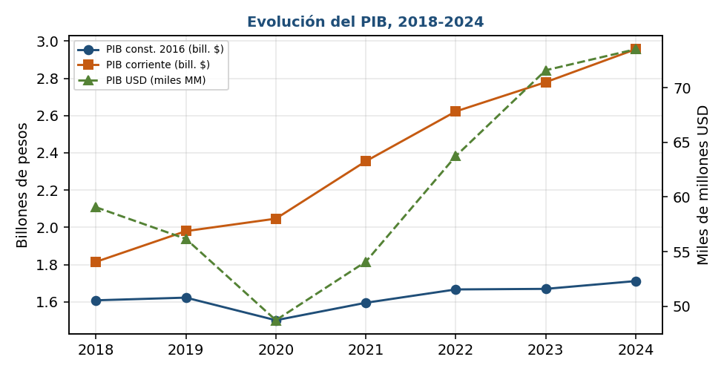
Fuente: elaboración propia en base a BCU.
La actualización 2023-2024 utiliza la Cuenta de Producción por Industrias 2016-2024 del BCU; el año agregado a 11 grupos para 2016 coincide exactamente con los objetivos originales, validando el encadenamiento. El año 2024 es preliminar en la fuente. Para 2023-2024, el desglose doméstico/importado del consumo intermedio se mantuvo en la estructura de 2022 (la fuente da consumo intermedio total).

7. Multiplicadores y encadenamientos
En base a la matriz doméstica de cada año se calculan los coeficientes técnicos A y la inversa de Leontief L = (I − A)⁻¹. De allí: el multiplicador de producción (suma de columna de L = encadenamiento hacia atrás, PULL), el encadenamiento hacia adelante (suma de fila, PUSH) y los índices normalizados (dividen cada suma por el promedio de todas las celdas de la inversa de Leontief) de Rasmussen-Hirschman (Uj, Ui) que clasifican los sectores en CLAVE, de arrastre (PULL), de base (PUSH) e independientes.
El multiplicador de producción promedio es 1,57, estable en toda la serie, con alrededor de 5 sectores clave, 16-18 de arrastre y 12-13 de base. Los sectores de mayor multiplicador son manufacturas basadas en recursos naturales; los de mayor empuje son el agro y los servicios transversales.

Tabla 8. Sectores de mayor arrastre (PULL) y de base (PUSH)
Mayor multiplicador (PULL) | Mult. |  | Mayor empuje (PUSH), índice Ui
s19 Madera | 2,29 |  | s01 Agricultura y ganadería (3,19)
s10 Carne y lácteos | 2,17 |  | s47 Comercio mayorista (2,38)
s18 Cuero | 2,12 |  | s62 Servicios profesionales (2,19)
s02 Silvicultura | 2,09 |  | s49 Transporte terrestre (1,86)
s20 Papel | 2,00 |  | s59 Intermediación financiera (1,58)

Los sectores clave (fuerte push y pull) son el agro (s01), la silvicultura (s02), la carne y lácteos (s10), los químicos básicos (s23) y los seguros/finanzas (s60): articulan el núcleo agro-agroindustrial de la economía. El detalle por sector y año está en Multiplicadores_pushpull_2018_2024.xlsx.
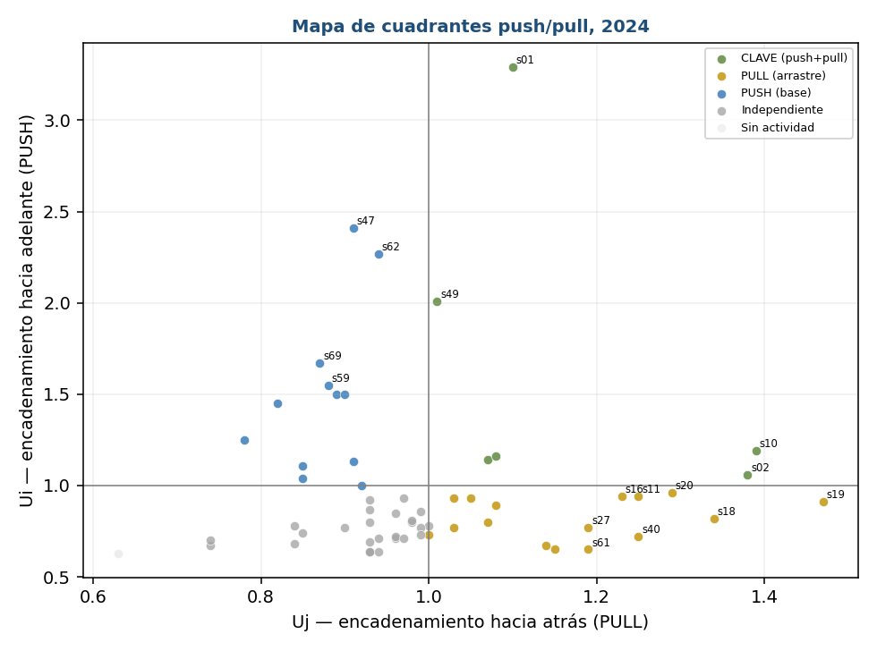
Fuente: elaboración propia en base a MIP 2024.

El empleo por sector proviene de la ECH (INE): ocupados ponderados, clasificados por rama CIIU a 4 dígitos y mapeados a los 70 sectores. La serie es dato real de la ECH en 2018, 2019 y 2021 a 2024. El año 2020 es un caso especial: la base de microdatos para terceros de la encuesta telefónica de ese año no incluye la rama de actividad, por lo que el total de ocupados (1.567.688, −3,7% frente a 2019), la participación femenina (45,3%) y la informalidad (22,2%) son dato real, y la apertura a 70 sectores se estima interpolando las participaciones sectoriales de 2019 y 2021 —ambas de microdato— ancladas al total real. Con el coeficiente empleo/producción se obtienen el multiplicador de empleo y el empleo generado por unidad de demanda final.
Tabla 9. Sectores con mayor empleo (2024)
Cód | Sector | Ocupados
s48 | Comercio minorista | 195.134
s66 | Salud y servicios sociales | 150.430
s45 | Construcción | 131.581
s65 | Educación | 108.748
s64 | Administración pública | 108.328
s01 | Agricultura y ganadería | 98.411

La mayor intensidad de empleo (ocupados por unidad de demanda final) se da en comercio minorista, servicio doméstico, otros servicios personales, silvicultura, pesca y gastronomía. Los mayores multiplicadores de empleo corresponden a industrias que arrastran empleo agrícola y de servicios (papel, instrumentos médicos, químicos básicos). El detalle está en Multiplicadores_pushpull_2018_2024.xlsx.
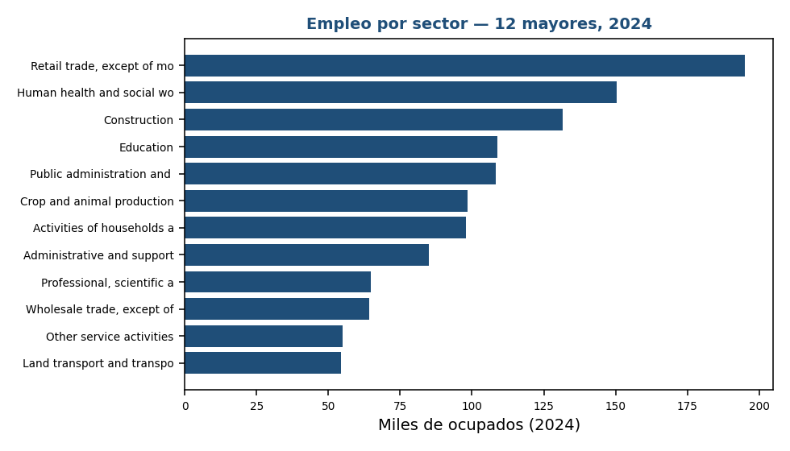

La variable de género (sexo) de la ECH se desglosa el empleo por género. Las mujeres representan el 45,7% de los ocupados (2024), con una distribución sectorial fuertemente segregada.

Tabla 10. Participación femenina y su cruce con los encadenamientos (2024)
Tipo de sector | % mujeres | Empleo (ocupados)
CLAVE (push + pull) | 20% | 217.854
Base (PUSH) | 36% | 353.605
Arrastre (PULL) | 63% | 306.250
Independientes | 51% | 788.982

Los sectores más feminizados son el servicio doméstico (89%), la vestimenta (86%), la salud (76%) y la educación (75%); los más masculinizados, la minería, la construcción (4%), la silvicultura y el transporte. Los sectores clave y de base —los que más traccionan la economía— son marcadamente masculinos (20% y 36% de mujeres). El detalle por sector y año está en Empleo_genero_2018_2024.xlsx.
En tanto, la informalidad se define por la no contribución a la seguridad social (variable de aporte a caja de jubilaciones de la ECH). La tasa total osciló entre 21,7% y 24,9% en el período, con un descenso en 2020-2021 (la pandemia destruyó proporcionalmente más empleo informal) y recuperación posterior.

Tabla 11. Tasa de informalidad total por año
2018 | 2019 | 2020 | 2021 | 2022 | 2023 | 2024
24,5% | 24,9% | 22,2% | 21,7% | 22,8% | 23,7% | 23,1%

Los sectores más informales son otros servicios personales (57%), textiles (55%), pesca (54%), vestimenta (52%) y silvicultura (50%), junto a construcción, agro y servicio doméstico; los más formales son la administración pública, la enseñanza, la salud, la energía y las finanzas. Por tipo de encadenamiento la informalidad es relativamente pareja (CLAVE 20%, PULL 20%, PUSH 21%) y algo mayor en los sectores independientes (26%). El detalle está en Empleo_informalidad_2018_2024.xlsx, Empleo_exportaciones_2018_2024.xlsx.
Por otro lado, a partir del marco insumo-producto se estima el empleo total —directo e indirecto— sostenido por las exportaciones: e′·(I−A)⁻¹·X_exp, con e el coeficiente de empleo (ocupados/producción, ECH), L=(I−A)⁻¹ y X_exp el vector de exportaciones por sector. Las exportaciones sostienen alrededor del 20,5% del empleo total (~336.000 ocupados), magnitud estable en 2018-2024.
Tabla 12. Exportaciones con más empleo (directo + indirecto), 2024
Cód | Sector | Empleo generado | Export. (mill)
s10 | Carne y lácteos | 59.400 | 79.432
s01 | Agricultura y ganadería | 36.200 | 43.869
s20 | Papel | 31.600 | 41.801
s47 | Comercio mayorista | 30.500 | 74.640
s69 | Servicios administrativos | 19.600 | 17.058
s11 | Molinería y pastas | 12.900 | 13.686

El cruce entre el sector que exporta y el sector donde se genera el empleo revela los efectos de arrastre: las exportaciones de carne y lácteos sostienen 59.400 empleos, pero solo ~18.000 están en esa rama; el resto es empleo indirecto, sobre todo en la agricultura (que emplea 54.500 personas por la vía exportadora, alimentando a la agroindustria), el comercio, el transporte y los servicios.
El empleo sostenido por las exportaciones es marcadamente más masculino que el promedio: solo el 36% son mujeres, frente al 46% en el total de la economía, reflejo de la concentración exportadora en cadenas masculinizadas (agro, carne, papel, forestal). La informalidad del empleo exportador (≈24%) es similar a la del conjunto (23%).

8. Síntesis e implicancias

El aparato productivo se articula en torno a un núcleo agro-agroindustrial (agro, silvicultura, carne/lácteos) de alto arrastre y empuje, con servicios transversales (comercio, transporte, finanzas, profesionales) como base. Las manufacturas de recursos naturales (madera, papel, cuero, molinería) tienen el mayor multiplicador de producción: dinamizar su demanda final es lo que más moviliza la economía.

La estructura de encadenamientos, empleo y sus atributos se mantiene estable en 2018-2024; los shocks (pandemia) afectan los niveles, pero no la fisonomía sectorial. Existe una segmentación estructural: los sectores que más traccionan la economía son masculinos y relativamente formales, mientras el empleo femenino y el informal se concentran en otros sectores (servicios sociales y personales, manufacturas livianas, construcción, agro). Una estrategia de estímulo con perspectiva de género y de formalización debe combinar los sectores de alto multiplicador con los servicios sociales intensivos en mujeres.

Las exportaciones sostienen uno de cada cinco empleos, concentrados en la cadena agroexportadora y con fuerte arrastre sobre el empleo agrícola; ese empleo exportador es más masculino (36% mujeres) que el promedio.

Anexo1 .
Tabla 2. Concordancia completa de las 108 industrias a los 70 sectores CEPAL
Cód | Denominación industria (108) | 70 | Sector 70 | Tipo
A.1 | Cultivo de arroz propagación de plantas | s01 | Crop and animal production, huntin | Directo
A.2 | Cultivo de hortalizas de hojas y o que dan frutos r | s01 | Crop and animal production, huntin | Directo
A.3 | Cultivo de soja propagación de plantas | s01 | Crop and animal production, huntin | Directo
A.4 | Cultivo de trigo propagación de plantas | s01 | Crop and animal production, huntin | Directo
A.5 | Cultivo de cebada propagación de plantas | s01 | Crop and animal production, huntin | Directo
A.6 | Otros cultivos de cereales y otros cultivos n c p | s01 | Crop and animal production, huntin | Directo
A.7 | Cultivos de árboles frutales uvas y plantas cuyas | s01 | Crop and animal production, huntin | Directo
A.8 | Producción de leche y productos lácteos elaborados e | s01 | Crop and animal production, huntin | Directo
A.9 | Cría de ganado vacuno ovino caprino caballar exc | s01 | Crop and animal production, huntin | Directo
A.10 | Cría de otros animales elaboración de productos ani | s01 | Crop and animal production, huntin | Directo
A.11 | Silvicultura extracción de madera | s02 | Forestry and logging | Directo
A.12 | Pesca explotación de criaderos de peces | s03 | Fishing and aquaculture | Directo
A.13 | Servicios relacionados con la actividad agropecuaria | s01 | Crop and animal production, huntin | Compuesto
A.14 | Extracción de piedra arena arcilla Explotación de | s08 | Other mining and quarrying | Directo
A.15 | Extracción de petróleo crudo y gas natural Extracci | s05 | Extraction of crude petroleum and | Compuesto
A.16 | Elaboración y conservación de carne y productos cárn | s10 | Meat and meat products; dairy prod | Directo
A.17 | Elaboración y conservación de carne de aves y cerdos | s10 | Meat and meat products; dairy prod | Directo
A.18 | Elaboración y conservación de pescados crustáceos y | s10 | Meat and meat products; dairy prod | Directo
A.19 | Elaboración y conservación de frutas legumbres y ho | s10 | Meat and meat products; dairy prod | Directo
A.20 | Elaboración de aceites de origen vegetal y animal | s10 | Meat and meat products; dairy prod | Directo
A.21 | Elaboración de productos lácteos | s10 | Meat and meat products; dairy prod | Directo
A.22 | Elaboración de productos de molinería de arroz y ela | s11 | Wheat products and pasta | Directo
A.23 | Elaboración de productos de molinería de trigo y de | s11 | Wheat products and pasta | Directo
A.24 | Elaboración de almidones productos derivados del al | s11 | Wheat products and pasta | Compuesto
A.25 | Elaboración de productos de panadería y confitería | s11 | Wheat products and pasta | Compuesto
A.26 | Elaboración de cacao chocolates y de otros producto | s12 | Sugar and confectionery | Compuesto
A.27 | Destilación rectificación y mezcla de bebidas alcoh | s14 | Manufacture of beverages | Compuesto
A.28 | Elaboración de vinos | s14 | Manufacture of beverages | Directo
A.29 | Elaboración de bebidas malteadas y de malta | s14 | Manufacture of beverages | Directo
A.30 | Elaboración de bebidas no alcoholicas producción de | s14 | Manufacture of beverages | Directo
A.31 | Fabricación de productos textiles | s16 | Manufacture of textiles | Directo
A.32 | Fabricación de prendas de vestir de todo tipo de mat | s17 | Manufacture of wearing apparel | Directo
A.33 | Fabricación de productos de cuero y productos conexo | s18 | Manufacture of leather and related | Directo
A.34 | Producción de madera y fabricación de madera y corch | s19 | Manufacture of wood and of product | Directo
A.35 | Fabricación de papel y de productos de papel y cartó | s20 | Manufacture of paper and paper pro | Directo
A.36 | Actividades de impresión y reproducción de grabacion | s21 | Printing and reproduction of recor | Directo
A.37 | Fabricación de coque y de productos de la refinación | s22 | Manufacture of coke and refined pe | Directo
A.38 | Fabricación de abonos y compuestos de nitrógeno fab | s24 | Other chemical products (excluding | Directo
A.39 | Fabricación de sustancias químicas básicas y biocomb | s23 | Basic chemical products | Directo
A.40 | Fabricación de productos de limpieza y tocador | s24 | Other chemical products (excluding | Directo
A.41 | Fabricación de pinturas barnices y productos de rev | s24 | Other chemical products (excluding | Directo
A.42 | Fabricación de productos farmacéuticos sustancias q | s25 | Manufacture of basic pharmaceutica | Directo
A.43 | Fabricación de productos de caucho y plástico | s26 | Manufacture of rubber and plastics | Directo
A.44 | Fabricación de cemento cal y yeso Artículos de hor | s27 | Manufacture of other non-metallic | Directo
A.45 | Fabricación de vidrio y de productos de vidrio Fabr | s27 | Manufacture of other non-metallic | Directo
A.46 | Fabricación de metales comunes | s28 | Manufacture of basic iron and stee | Compuesto
A.47 | Fabricación de productos elaborados de metal excepto | s30 | Fabricated metal products | Directo
A.48 | Fabricación de productos de informática de electrón | s31 | Machinery and equipment nec (exclu | Compuesto
A.49 | Fabricación de vehículos automotores remolques y se | s36 | Motor vehicles, trailers and semi- | Directo
A.50 | Fabricación de otros tipos de equipo de transporte | s39 | Other transport equipment | Compuesto
A.51 | Fabricación de muebles | s40 | Manufacturing nec; incl. furniture | Directo
A.52 | Fabricación de instrumentos y suministros médicos y | s34 | Medical, precision and optical ins | Compuesto
A.53 | Fabricación de joyas y artículos conexos instrument | s40 | Manufacturing nec; incl. furniture | Directo
A.54 | Servicios de manufactura en insumos físicos que son | s41 | Repair and installation of machine | Compuesto
A.55 | Generación energía eléctrica | s42 | Electricity, gas, steam and air co | Directo
A.56 | Fabricación de gas distribución de combustibles gas | s42 | Electricity, gas, steam and air co | Directo
A.57 | Captación tratamiento y distribución de agua | s43 | Water supply | Directo
A.58 | Evacuación de aguas residuales recogida de desechos | s44 | Sewerage, waste management and rem | Directo
A.59 | Construcción de edificios residenciales y otras acti | s45 | Construction | Directo
A.60 | Construcción de edificios no residenciales y otras a | s45 | Construction | Directo
A.61 | Otras construcciones | s45 | Construction | Directo
A.62 | Construcción puerto | s45 | Construction | Directo
A.63 | Construcción líneas de comunicación construcción lí | s45 | Construction | Directo
A.64 | Construcción de plantas eléctricas | s45 | Construction | Directo
A.65 | Construcción de carreteras | s45 | Construction | Directo
A.66 | Comercio al por mayor y al por menor de vehículos au | s46 | Wholesale and retail trade; repair | Directo
A.67 | Mantenimiento y reparación de vehículos automotores | s46 | Wholesale and retail trade; repair | Directo
A.68 | Comercio al por mayor de combustibles sólidos líqui | s47 | Wholesale trade, except of motor v | Directo
A.69 | Compraventa re exportaciones | s47 | Wholesale trade, except of motor v | Compuesto
A.70 | Comercio al por menor de combustibles para vehículos | s48 | Retail trade, except of motor vehi | Directo
A.71 | Comercio al por mayor y al por menor excepto comerc | s47 | Wholesale trade, except of motor v | Compuesto
A.72 | Transporte de carga por vía terrestre | s49 | Land transport and transport via p | Directo
A.73 | Transporte de pasajeros por vía terrestre | s49 | Land transport and transport via p | Directo
A.74 | Transporte por ferrocarril Transporte por tuberías | s49 | Land transport and transport via p | Compuesto
A.75 | Transporte de pasajeros por vía acuática | s50 | Water transport | Directo
A.76 | Transporte de carga por vía acuática | s50 | Water transport | Directo
A.77 | Almacenamiento y depósito | s52 | Warehousing and support activities | Directo
A.78 | Actividades complementarias de transporte | s52 | Warehousing and support activities | Directo
A.79 | Actividades postales y de mensajería | s53 | Postal and courier activities | Directo
A.80 | Alojamiento | s56 | Accommodation | Directo
A.81 | Servicio de alimento y bebida | s61 | Food service activities | Directo
A.82 | Edición y publicación de libros diarios y revistas | s54 | Publishing activities | Directo
A.83 | Actividades de producción de películas cinematográfi | s55 | Audiovisual and broadcasting activ | Compuesto
A.84 | Actividades de telecomunicaciones | s57 | Telecommunications | Directo
A.85 | Actividades de informática y actividades conexas | s58 | IT and other information services | Directo
A.86 | Servicios financieros excepto seguros y fondos de p | s59 | Financial intermediation | Directo
A.87 | Seguros reaseguros y fondos de pensiones excepto p | s60 | Insurance and Auxiliary Financial | Directo
A.88 | Actividades auxiliares de los servicios financieros | s60 | Insurance and Auxiliary Financial | Directo
A.89 | Actividades inmobiliarias realizadas con bienes prop | s63 | Real estate activities | Directo
A.90 | Actividades inmobiliarias realizadas a cambio de una | s63 | Real estate activities | Directo
A.91 | Actividades profesionales científicas y técnicas | s62 | Professional, scientific and techn | Directo
A.92 | Actividades del alquiler y arrendamiento | s69 | Administrative and support service | Directo
A.93 | Actividades de agencias de viajes operadores turíst | s69 | Administrative and support service | Directo
A.94 | Actividades de servicios administrativos y de apoyo | s69 | Administrative and support service | Directo
A.95 | Administración pública y defensa planes de segurida | s64 | Public administration and defence; | Directo
A.96 | Enseñanza Superior pública | s65 | Education | Directo
A.97 | Enseñanza Superior privada | s65 | Education | Directo
A.98 | Enseñanza primaria y preescolar pública Enseñanza s | s65 | Education | Directo
A.99 | Enseñanza primaria y preescolar privada Enseñanza s | s65 | Education | Directo
A.100 | Servicios hospitalarios públicos | s66 | Human health and social work activ | Directo
A.101 | Servicios hospitalarios privados | s66 | Human health and social work activ | Directo
A.102 | Actividades públicas de médicos y odontólogos fuera | s66 | Human health and social work activ | Directo
A.103 | Actividades privadas de médicos y odontólogos fuera | s66 | Human health and social work activ | Directo
A.104 | Actividades artísticas de entretenimiento y recreat | s67 | Arts, entertainment and recreation | Directo
A.105 | Actividades de organizaciones empresariales profesi | s70 | Other service activities | Directo
A.106 | Reparación de computadoras de efectos personales y | s70 | Other service activities | Directo
A.107 | Actividades de peluquerías lavado y limpieza de pro | s70 | Other service activities | Directo
A.108 | Actividades de los hogares como empleadores de perso | s68 | Activities of households as employ | Directo

